Государственное бюджетное общеобразовательное учреждение дополнительного образования детей дворец детского (юношеского) творчества Пушкинского района Санкт-Петербург

Исследовательская работа

«Выращивание урожая озимой ржи. Использование выращенного урожая (соломки) в творческой деятельности (соломоплетении)».

Выполнил: Зюкин Яков
учащийся 4 «А» класса
ГБОУ школы №530

Руководитель: Мирошина И.И.

2017 учебный год

Содержание

Стр.

Введение. 1-2
Раздел 1.Выращивание урожая озимой ржи. Уборка,
обработка выращенного урожая.
1. Теоретическая часть 2-3
2.Исследовательская часть 3-9
Раздел 2. Соломоплетение.
1. Теоретическая часть 9-10
2.Практическая часть. 10-13
3.Исследовательская часть. 13-14
Список использованной литературы.

1

«Я горжусь стариной-стала мне она родной»

Введение. Я часто ездил, да и сейчас езжу, в д. Верхние Мандроги. Это туристический центр, где посетителей знакомят с крестьянским бытом прошлых лет, с ремеслами, которыми занимались крестьяне. Там повсюду окружали вещи сделанные руками народных умельцев (мастеров). Эти изделия у меня вызывали интерес, восхищение, особенно соломенные, которые пользовались спросом у туристов. Мне захотелось узнать, как из обыкновенной соломки, получаются такие необыкновенные изделия, причем, отличающиеся по цвету. Откуда берется соломка? Чтобы ответить на эти вопросы, я решил частично «погрузиться» в прошлое, как когда-то жили крестьяне-самому попробовать вырастить рожь , из выращенной соломы освоить древнее ремесло-соломоплетение. Последовательноность выполненной мной исследовательской работы схематично показана на рисунке №1.

ПОСЕВ ЗЕРНА

УХОД ЗА ПОСЕВАМИ

УРОЖАЙ

ЗЕРНО
СОЛОМКА

СОЛОМОПЛЕТЕНИЕ
КОРМ:
Птицам
Животным
(Центра №14)

Для будущего урожая

СОЛОМЕННЫЕ ИЗДЕЛИЯ

2
Рис.№1. Рабочий процесс от посева зерна до изготовления сувениров из выращенной соломки.
На рисунке видно, что проделанная мной исследовательская работа состоит из связанных между собой разделов. Это:
1. Выращивание урожая озимой ржи. Уборка, обработка выращенного урожая.
2. Соломоплетение.
РАЗДЕЛ 1. Выращивание урожая озимой ржи. Уборка, обработка выращенного урожая.
1.Теоретическая часть.
  - Литературный обзор,история. Раньше мне никогда не приходилось заниматься земледелием. Поэтому, перед тем как приступить к работе, я почитал соответствующую литературу, посоветовался с «бывалыми» дачниками. Оказывается, по литературным данным, земледелие возникло в эпоху первобытного строя, когда люди заметили, что различные зерна плодов или колосьев, упав на почву (причем рыхлую), прорастают и вновь дают плоды. Тут-то им и пришла мысль, что таким образом, можно выращивать пищу. С тех пор семена съедобных растений стали сажать и выращивать. Первые упоминания в летописях о земледелии на Руси относятся к 946 году нашей эры.
Для посева я выбрал семена озимой ржи. Н.И. Вавилов в своих трудах писал, что культурная рожь возникла из диких видов ржи и родиной ее является Юго Западная Азия (Турция, Иран, Афганистан..) На наших полях рожь появилась во времена Киевской руси.(9 век нашей эры). В настоящее время это важнейшая продовольственная зерновая культура возделываемая в странах северного полушария. Озимую рожь в нашей зоне обычно сеют в начале сентября
Для посева я выбрал озимую рожь не случайно. В литературе сказано, что озимая рожь не предъявляет высоких требований к теплу. Некоторые ее сорта способны переносить морозы 25-30. Озимая рожь может произрастать на всех почвах. Некоторые ее сорта способны переносить морозы 25-30 градусов, даже в малоснежные зимы. А еще по литературным данным, у нее самая длинные из злаковых культур междоузлия, что очень важно для соломоплетения.
Уборку озимой ржи в нашей зоне производят с 20 июля по 10 августа двумя способами:

1 .Раздельный. Для раздельной уборки используют жатки.

3
2. Прямое комбайнирование. Для уборки используют зерноуборочные комбайны.
Перемолотая солома из комбайна не годится для плетения, так как она помята. Чтобы получить хороший материал для художественной работы, сажать рожь нужно вручную. В плетении в большей части используют три верхних, наиболее тонких отрезка стебля, кторые имеют равномерную толщину по всей длине.
2. Исследовтельская часть.
Цель. Заготовить качественный материал ( соломку) для соломоплетения.
Задачи: 1. Научиться: а) выращивать урожай озимой ржи.
б) убирать выращенный урожай.
в) обрабатывать урожай
2. Убедится, что у озимой ржи самая длинная соломина и междоузлия из основных злаковых культур.
2.1.Материал и методы исследования.
Для посева озимой ржи осенью я выбрал приусадебный участок детского цетра № 14 г. Пушкина.
Весной еще посеял овес и пшеницу у бабушки на даче, так как свободных грядок в детском центре не было.
Материал, оборудование. Для выращивания озимой ржи и сбора урожая я использовал: семенной материал (семена прошлогодней ржи, пшеницы, овса), лопату, грабли, лейку, серп, веревку.
Методы исследования: сравнение; наблюдени; фотографирование; накопление и отбор фактов, установление связей между ними; анализ литературы; экскурсия на ржаное поле.
2.2 Этапы исследования.
А) ВЫРАЩИВАНИЕ УРОЖАЯ ОЗИМОЙ РЖИ ( попутно пшеницы, овса)
Осенью свою работу начал с выбора самой светлой грядки, так как рожь растение длинного дня. В первой декаде сентября вскопал грядку, разбил крупные комочки граблями, сделал бороздки с межрядным расстоянием примерно 15 см., в них посадил зернышки на глубину 3-4 см, сверху засыпал землей, полил.

4
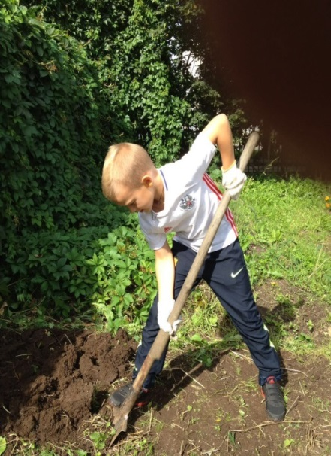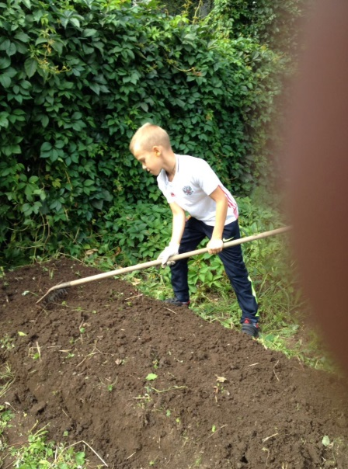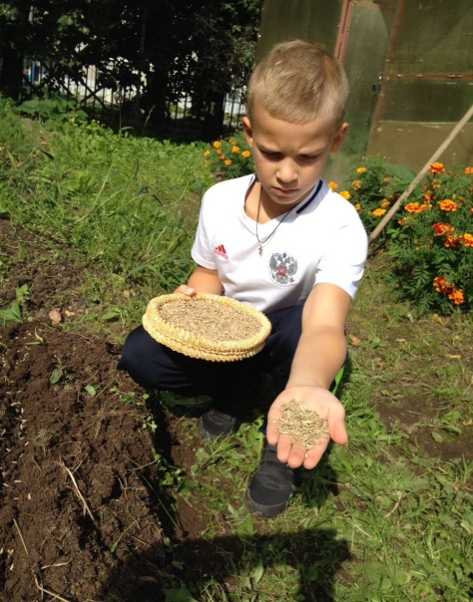
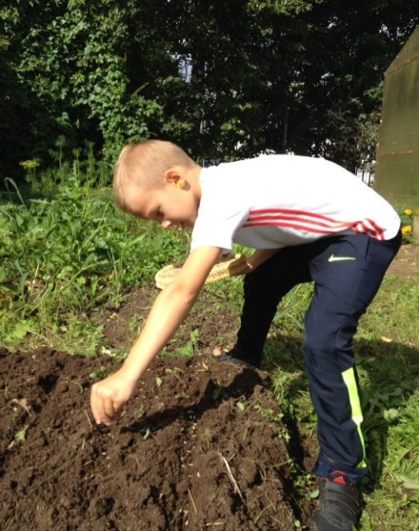
Примерно чере 5-6 дней рожь начала всходить (фаза всходов).
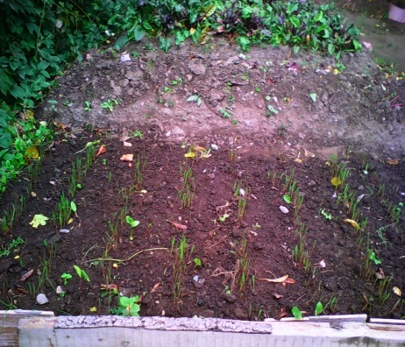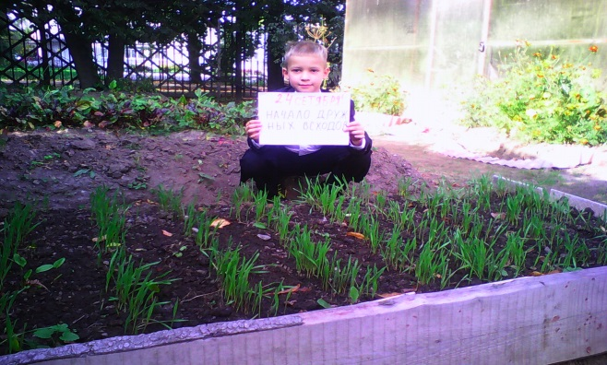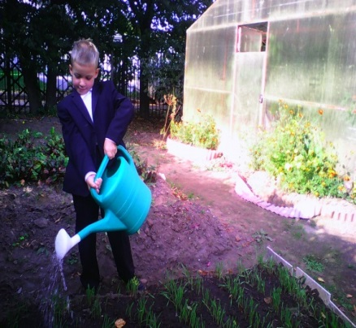

а через 10-14дней кустится (началась стадия кущения) .

5
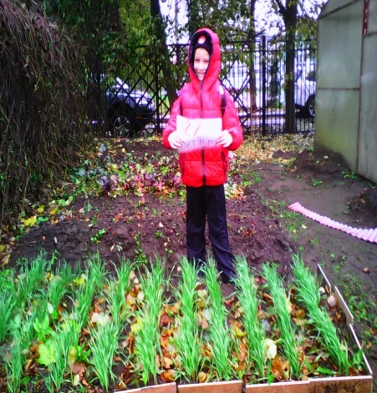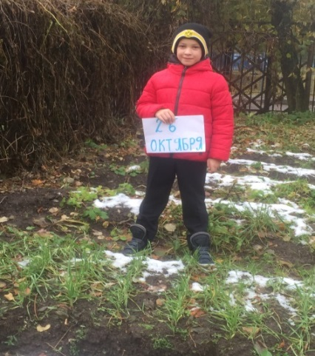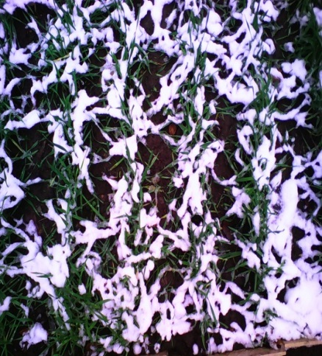

Кущение, это образование побегов из подземных стеблевых узлов. В стадии кущения рожь ушла в зиму. Зима была наредкость малоснежная, с постоянными перепадами температур, поэтому все боялся, что она погибнет. Но неплохо перезимовала. Я действительно убедился, что рожь морозоустойчивая культура, как об этом пишут в литературе и сети-internet.
Весной: 1. На даче посадил овес, пшеницу.
2. Проборонил грядку с озимой рожью, порыхлил землю и рожь быстро начала расти.

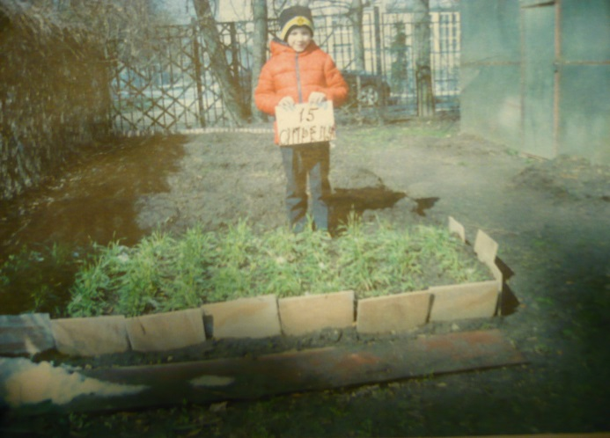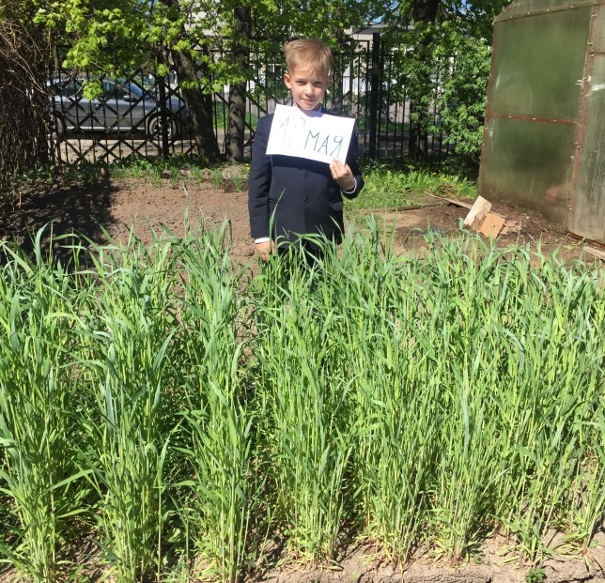

Грядку весной не поливал, так как часто шли дожди. Заметил, что после обильных дождей, рожь заметно прибавляла в росте. Я понял, почему, особенно в засушливое лето, крестьянские дети в период роста злаковых, в том числе и ржи, использовали игры –кричалки, связанные с дождем. Ведь если не будет дождя-не будет и урожая. Привожу примеры кричалок крестьянских детей.
6
- Лейка дождик с неба, будет больше хлеба.
- Дождик, дождик принеси нам хлеба, стебли до неба.
Летом также часто продолжали идти дожди, тоже ничего не поливал, только наблюдал за ростом и развитием озимой ржи. Она выросла очень длинная, и чтобы не полегла, пришлось подвязать веревкой.
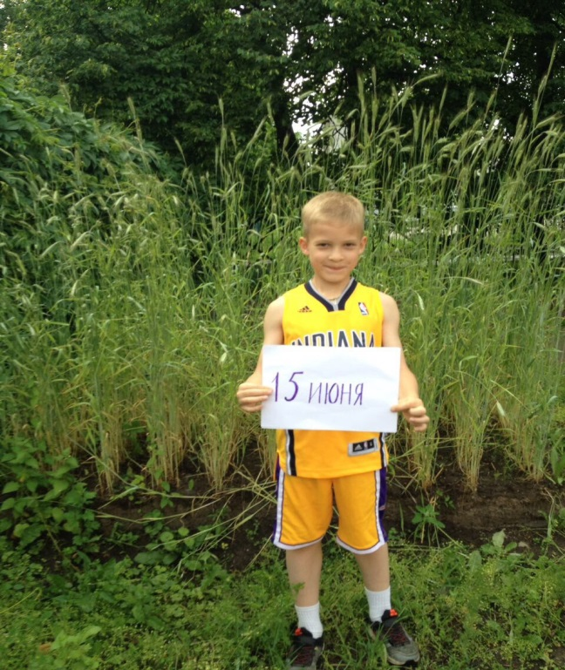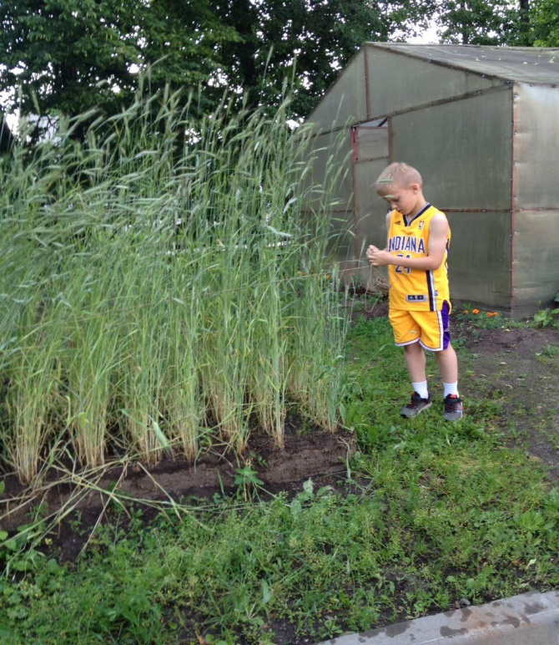

Б) УБОРКА ВЫРАЩЕННОГО УРОЖАЯ .
Убирать урожай решил в разные сроки. Потому что, по литературным данным, убирая урожай ржи в разные сроки, можно получить разную окраску соломины. Я решил проверить- так ли это?. Поэтому часть грядки с озимой рожью убрал раньше,
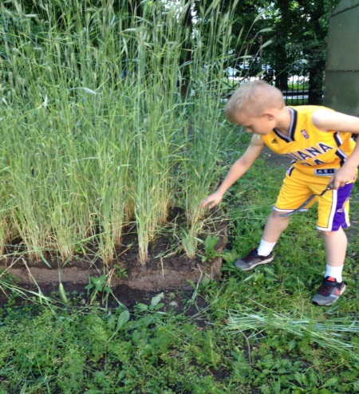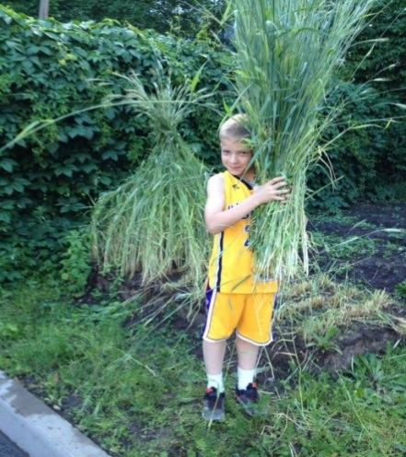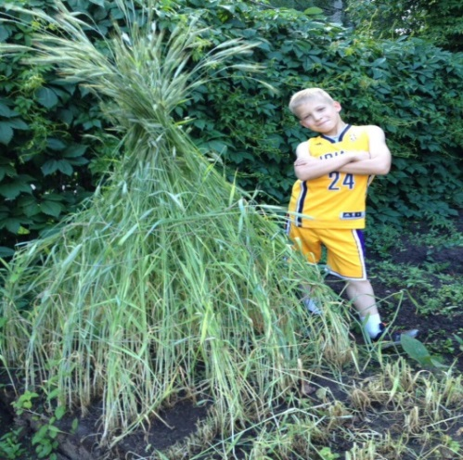

7
Часть грядки убрал позже. Стебли ржи (соломины) убранные в разные сроки действительно отличались по окраске.

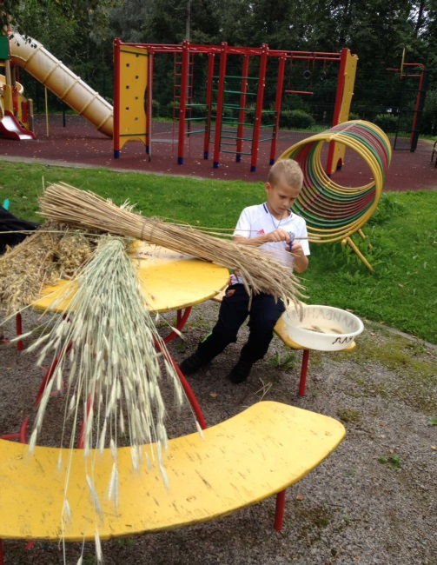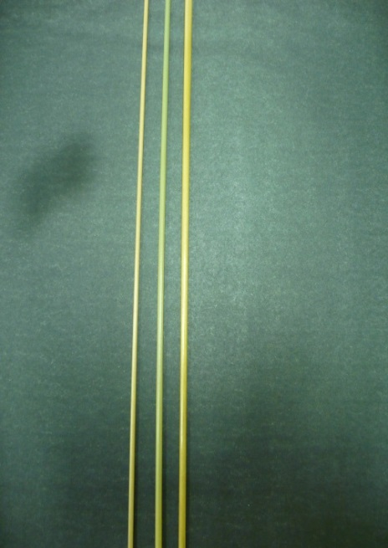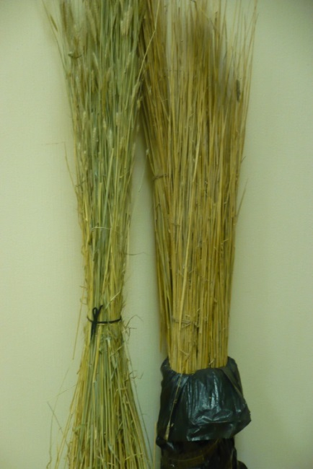

.

Также прочитал в литературе, что окраска солмки зависит от условий произрастания. У меня выросла соломка ржи не такая ярко-золотистая, какую видел у мастера в Мандрогах. Я понял почему? Потому что лето было дождливое, не хватило солнца. Чтобы усилить золотистый оттенок, в дальнейшем сушил ее на солнце. Еще прочитал, что изменить цвет соломины можно также путем прокаливания ее в духовом шкафу. Я попрбовал это сделать. В результате солома была окрашена в разные оттенки коричневого.


8
Также собрал на даче урожай овса, пшеницы. Сравнил эти две злаковые культуры с озимой рожью по длине стебля и междоузлий. Стебли и междоузлия озимой ржи были самыми длинными, как и описывается в литературе.

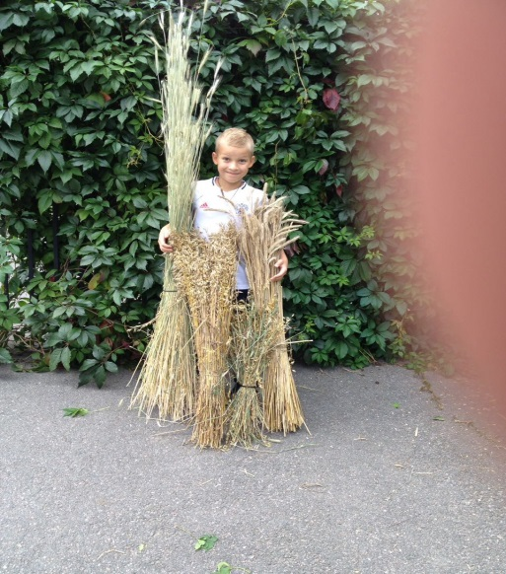 . .

В) Обработка урожая. Собранный урожай просушил, отрезал колоски от соломины. Затем соломину разрезал на отрезки между узлами, удалил листья. Разрезанные и очищенные от листьев соломины рассортировал по длине и ширине.
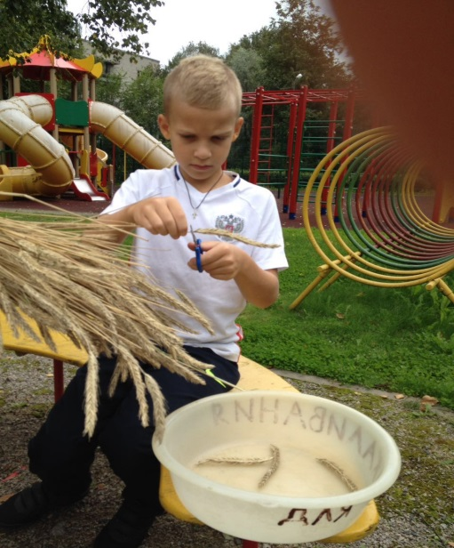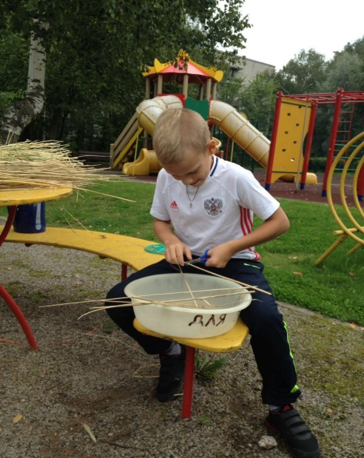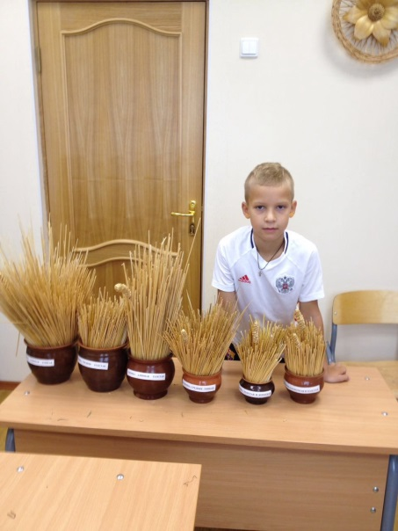

Колоски тоже обработал: обмолотил, обмолоченное зерно провеял и отдал на корм в живой уголок центра № 14, часть оставил на будущий посев.

9
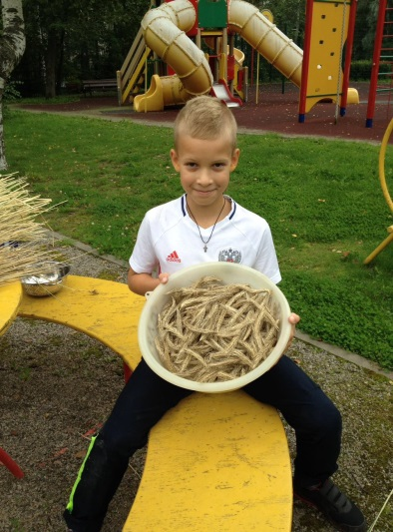 . 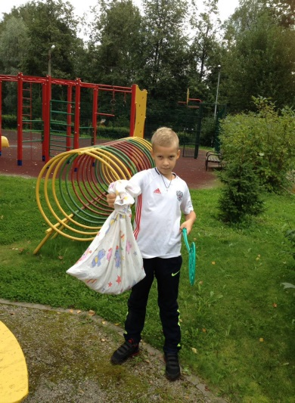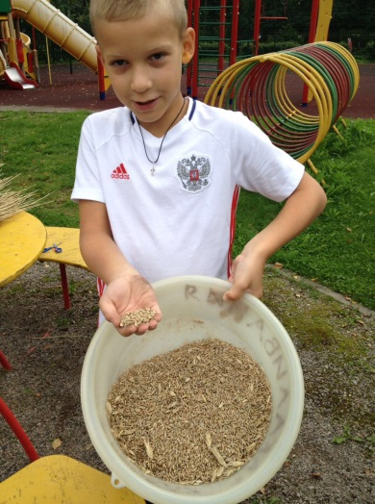
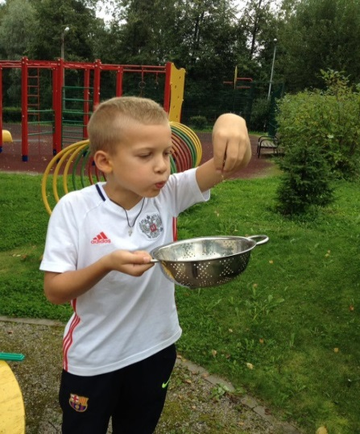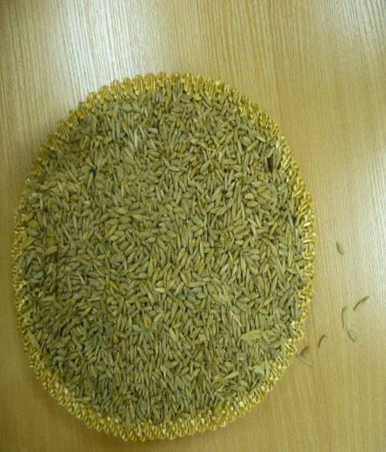
Вывод. В результате проделанной работы, я научился заготавливать материал ( соломку озимой ржи разного цвета) для соломоплетения. А также убедился, что озимой рожь морозостойкая культура, у которой самые длинные стебли (соломинки) и междоузлия из основных злаковых культур.
Раздел 2. Соломоплетение.
1. Теоретическая часть.
Литературный обзор, история соломоплетения.
Плетение одно из древнейших ремессел. Наши предки занимались плетением из соломки не одну тысячу лет. В крестьянскихх семьях приемы традиционного ремесла из соломы передавались из рук в руки, от старших к детям. Сформировалось два основных направления в изготовлении плетеных изделй. Одно имело ритуальное значение, другое использовалось в быту.
Сельские жители, занимающиеся земледелием использовали солому в быту. Ею укрывали крыши домов, она служила подстилкой домашним животным, из соломы делали разную
10
утварь для хранения, переноски проддуктов и одежды, из нее изготавливали головные уборы и обувь.
Солома для крестьянина представляла не только материальную ценность. Все земледельческие народы наделяли стебли и колосья хлебных растений особой духовной сущностью, божественной силой. Считалось , что колосья и солома сжатые при соблюдении особых ритуалов, способны оказывать воздействие на благополучное течение крестьянской жизни. Поэтому солома использовалась для создания обрядовых атрибутов (фигурки животных, птиц, венки различной формы, куклы… .), для ритуальных действий (ряжение в солому, гадание, соломенные чучела на Масленицу… ).
Солома настоящее крестьянское золото, которым природа щедро одарила земледельца. Без высокой эстэтической оценки соломы как декоративного материала невозможно было бы рождение искусства соломоплетения. Именно художественные качества этого материала умело выявлены в лучших произведениях народного соломоплетения. Например, высокими художественными достоинствами обладают иконостсные врата, сплетенные белорусскими мастерами конца 18- начала19 века. По красоте, искусности исполнения они превосходят все. что создавалось в рамках обрядового и бытового творчества из соломки. К тому же, соломка материал экологичный, не требующий вложений кроме своего труда.
2.Практическая часть.
Цель. Овладеть основами старинного ремесла- соломоплетение.
Задачи. 1.Научиться:
-изготовлять бусинки; освоить технику плетения двух плоских плетенок( «Зубатки», простой плетенки из 4-х соломин); объемной плетенки «цепочки» из двух соломин; плести объемную витую плетенку из 5 соломин с использованием приемов сужения и расширения плетня.
-выполнять несложные изделия на основе пройденных техник плетения.
-разбираться в схемах плетения.
Место и помещение. Плести учился у мастера в ремесленной слободе деревни Верхние Мандроги.
Материал, оборудование. Емкость для запаривания соломки, электрический чайник для нагревания воды, соломка, плотный материал, зажимы для плетения, ножницы, тренажеры ( плотные полоски бумаги), схемы техник плетения фотографии, книги, образцы плетения.

11
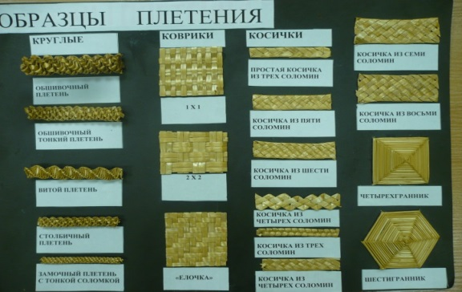
Основные методы обучения плетению –показ и наблюдение, умение разбираться в схемах плетения.
В основе плетения лежат два основных принципа-соединение и перегибане. Соединяя отдельные соломины, перегибая и заплетая их, можно получить плетеную ленту или готовую цельную форму.
Подготовка соломки к работе. Перед работой соломку всегда замачивал или запаривал.
. 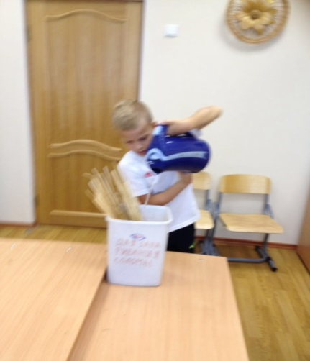
Для этого пучки соломы погружал в емкость с водой. Если соломка заготовлена недавно, замочивал ее на полчаса в воде комнатной температуры. Прошлогоднюю сухую солому, заливал горячей водой (80-100 градусов), накрывал целлофаном или тканью, прижимал гнетом и выдерживал до тех пор, покане станет мягкой. Чем жестче солома, тем больше времени требовалось для ее запаривания. Вынув из воды, солому заворачивал в плотную влажную ткань и начинал работать. Первое время обучался плести на тренажерах, сразу на соломке показалось трудно.
.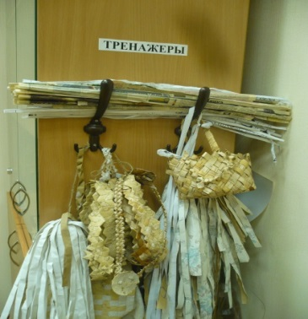 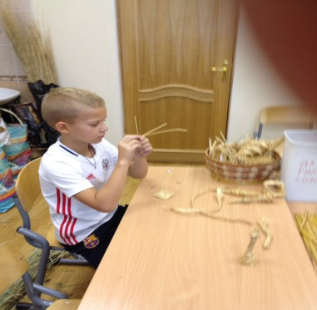
. 12
За время обучения у мастера в ремесленной слободе я научился изготавливать: бусинки; освоил технику плетения двух плоских плетней (простая плетенка из 4-х соломин, «зубатка»); далее «цепочку» из двух соломиин и витую плетенку из 5 соломин.
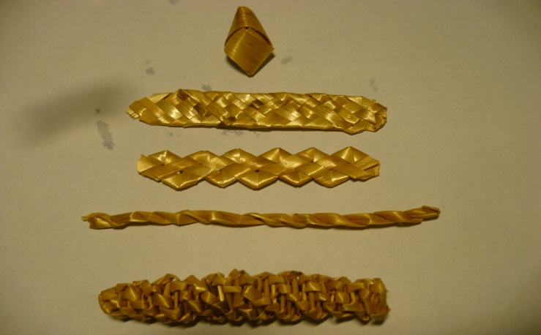
Стал разбираться в несложных схемах плетения. 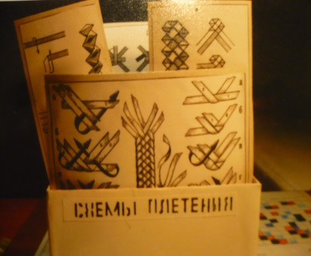
Научился сужать и расширять витой объемный плетень, что позволило мне выплетать различные фигуры.

. 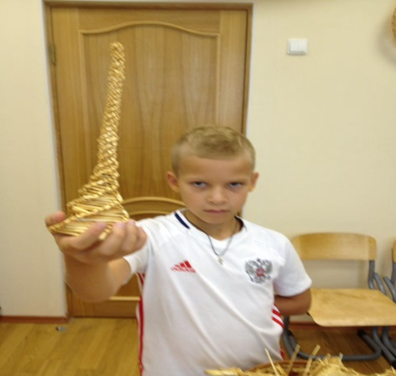 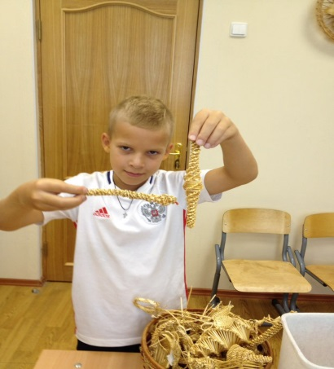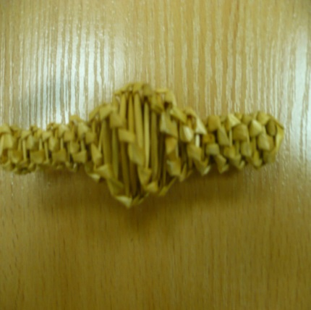

Могу выполнять несложные изделия на основе нескольких пройденных видов плетения. Нпример, мышка- ушки (плоская плетенка из 4-х соломин), туловище

13
(объемное плетение из 5 соломин), хвостик («Цепочка» из 2-х соломин) . 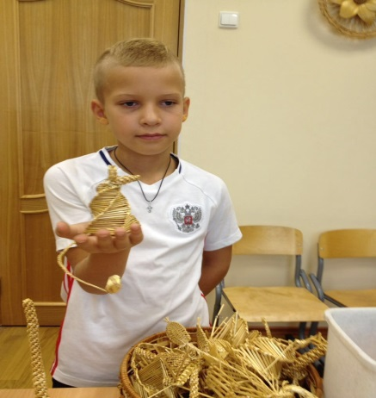

Из изготовленных мной бусинок я собрал бусы.
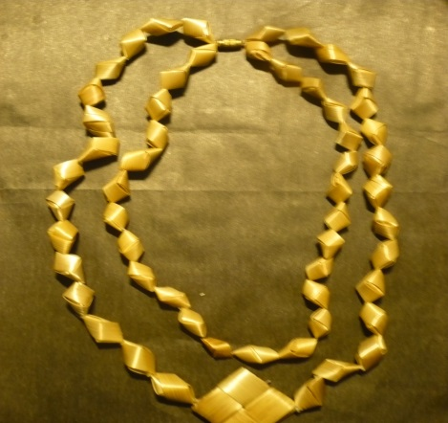
.
Вывод. Таким образом, я освоил основы ремесла-соломоплетение. Уменя появилась возможность делать несложные соломенные изделия, пока не очень красивые. Но я понимаю, что красота плетения, это дело моих рук, поэтому, буду по воможности самостоятельно совершенствовать навыки плетения используя схемы, образцы.
3.Исследовательская часть.
С тех пор, когда я первые увидел соломку в ремесленной слободе деревни Верхние Мандроги, у меня возникли вопросы:

1. Где еще можно купить изделия из соломки, кроме слободы? Ведь я их никогда не видел, да и сейчас не вижу в магазинах?
2. Какие изделия из соломки пользуются спросом?
Найти ответы на эти вопрсы стало целью моего исследования.

14
.Цель. Узнать, какие соломенные изделия пользуются наибольшим спросом, где их можно купить.
Методы исследования: беседы с мастерами в ремесленной слободе деревни Верхние Мандроги; наблюдение за покупками туристов, посещающих эту слободу; изучение материалов internet-ресурса.
Вывод. Соломенные изделия можно купить через социальные сети, рекламные газеты, сувенирные лавки, интернет-магазины, на выставках. Наибольшим спросом пользуются соломенные шляпки, шкатулки, корзинки, кашпо для цветов и другие изделия отличающиеся оригинальностью.

Список литературы.
1. Л.И. Брудная, З.М. Гуревич «Энциклопедия обрядов и обычаев», Спб: «Респект»1996.
2. А.В. Лазарева «Плетение лозой, берестой, соломкой,рогозом, Москва, Аделант,2000.
3.О.А. Лобачевская « Плетение из соломки», Москва. Культура и традиции», 2000.
4. В. И. Сергеев «Плетение из соломки от деда Василия», Ростов-на-Дону. «Феникс», 2000.
Материалы сети
Электронный ресурс.
- Sb. Ru. История возникновения: возникновение, орудие.
- www.studiles.ru. Лекция 3. Озимая рожь.
- www. eda-server.ru. История хлеба.
- Studbooks.net. Обзор литературы, происхождение культуры, история выращивания ржи.
- Ledi-uspeh. ru. Бизнес- идеи для женщин: изделия из соломки.

